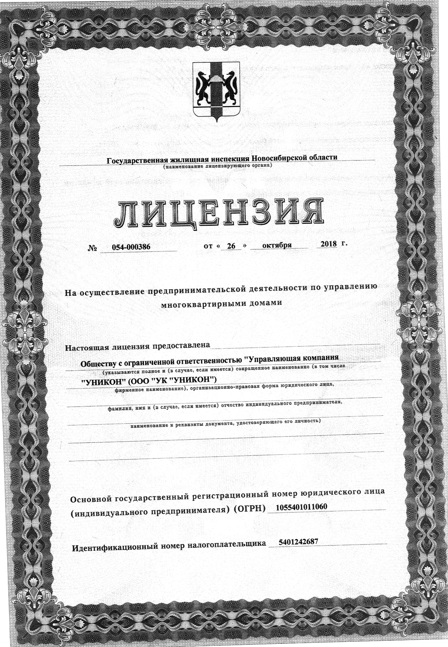

D:\UserData\elena.shishigina\Рабочий стол\л2.tiff